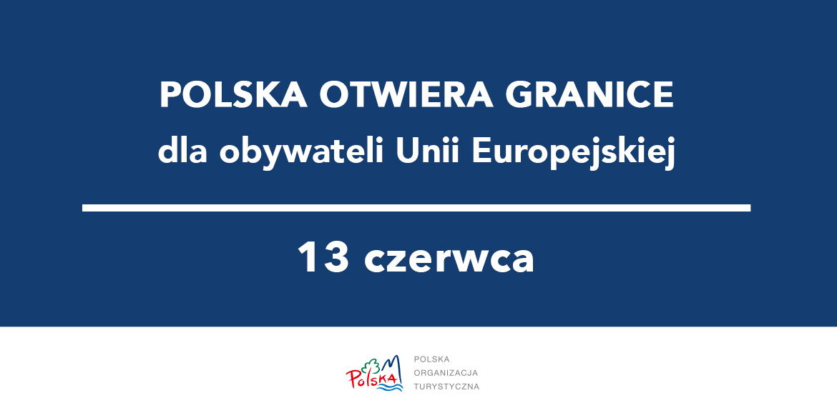

W nocy z 12 na 13 czerwca Polska przywraca pełny ruch graniczny w ramach granic wewnętrznych Unii Europejskiej, znosząc wprowadzone w marcu tymczasowe kontrole graniczne na granicach wewnętrznych UE. Od tego momentu służby obecne na granicy będą prowadziły kontrole tylko wyrywkowo.
Oznacza to, że od soboty 13 czerwca będzie można swobodnie przekraczać granice wewnętrzne Unii Europejskiej. Obywatele Unii Europejskiej będą mogli bez przeszkód wjeżdżać do Polski, bez konieczności odbywania kwarantanny. Możliwy będzie także ruch tranzytowy.
Kraje sąsiadujące z Polską zostały już poinformowane o ruchu Polski. Dzięki temu mają czas na przygotowanie się na zmiany. Granice zewnętrzne UE pozostają jednak zamknięte.
Od 16 czerwca planowane jest przywrócenie lotów międzynarodowych.

